我校青马班学员探寻古典园林中的建筑

5月27日下午，上海建设管理职业技术学院风景园林设计专业带头人杨丽老师在中华艺术宫多功能厅带来一场市级特色讲座，本次讲座的主题——中国古典园林中的建筑。我校第六期青马班5位学员参加讲座，探寻建筑之美。

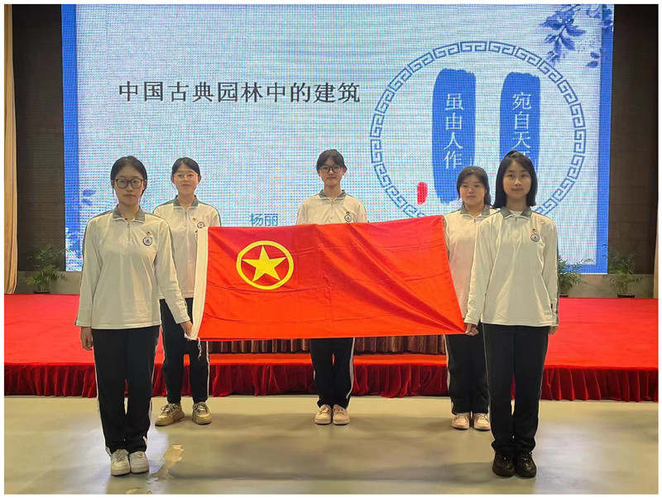

中国古典园林建筑是人类文明的重要遗产，有着悠久的历史，它“虽由人作，宛自天开”，融入了建筑、文学、书画、雕刻、工艺等。中国园林建筑可行、可观、可居、可游，使园林显得自然、淡薄、恬静、含蓄，由此可见中国古典园林建筑的形式之多样，满足人们基本居住需求的同时，提升观赏性。

杨老师从古典园林中的各个建筑形制着手，选取亭、廊、楼、亭等典型园林类型，结合拙政园、颐和园、沧浪亭典型建筑案例，从它们的功能、选址、意蕴等多个角度来论述历史含义、整体体型、鉴赏价值等，杨老师着重剖析园林建筑营造的精巧构思，展现园林之“巧于因借、精在体宜”的精妙内涵，展现了不同类型的园林照片，让学生们能更快更充分地了解悟彻，民族自豪感油然而生。

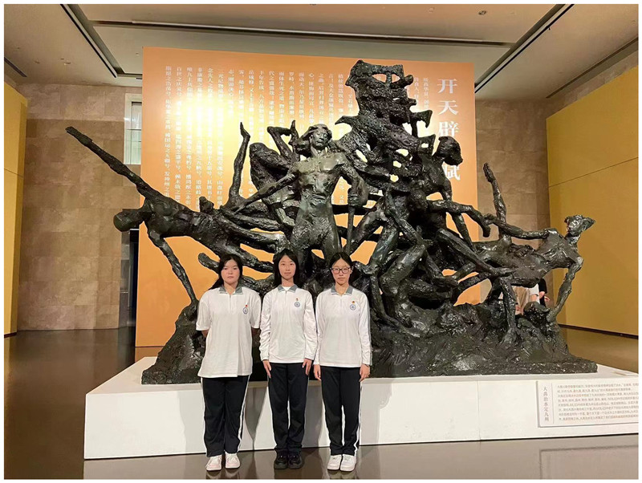

通过本次中国古典园林建筑专题讲座，在座的老师及同学们领略到了中国古典园林的艺术之魂，增加了文化底蕴，提高了艺术修养，理解了中国古典园林建筑与中国文化之间的联系，体会到了建筑之美、艺术之美、自然之美、生活之美！在今后，我校学子将不断学习现代园林操作，将中国园林博大精深的文化发扬光大，为传承园林文化贡献青春力量！